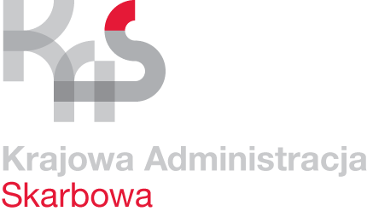
INFORMACJA
27.06.2023

Organizacje mogą już korzystać z e-Urzędu Skarbowego (e-US)
Izba Administracji Skarbowej w Bydgoszczy

- W e-Urzędzie Skarbowym zostało uruchomione konto organizacji.
- Wszystkie organizacje, m.in. spółki, fundacje, stowarzyszenia, mogą korzystać z usług oferowanych do tej pory w e-US wyłącznie osobom fizycznym.
- Do konta organizacji mają dostęp upoważnione przez nie osoby, tzw. użytkownicy konta organizacji.

To prawdziwy przełom w zakresie usług cyfrowych dla naszych klientów.
Udostępnienie usługi konta organizacji sprawia, że teraz z e-Urzędu Skarbowego mogą korzystać wszyscy przedsiębiorcy.

Dzięki kontu organizacji w e-US organizacja może już szybko i wygodnie:
- wyrazić lub wycofać zgodę na otrzymywanie korespondencji w e-US,
- składać pisma do Krajowej Administracji Skarbowej,
- bezpłatnie występować o wydanie zaświadczenia o niezaleganiu w podatkach,
- złożyć zawiadomienie ZAW-NR,
- przeglądać swoje dane rejestracyjne,
- korzystać z innych funkcjonalności, które będą udostępniane w serwisie.

Organizacja może w prosty sposób upoważnić do swojego konta w e-US osobę fizyczną, która posiada PESEL. W tym celu składa wniosek o udostępnienie konta, do naczelnika urzędu skarbowego, właściwego w sprawach ewidencji podatników i płatników. Upoważnione osoby będą korzystać z usług e-US w kontekście organizacji.
Organizacja może zawnioskować dla każdego użytkownika swojego konta o jeden z dwóch rodzajów dostępów – podstawowy lub rozszerzony. Użytkownik z dostępem rozszerzonym może nadawać i odbierać dostęp innym użytkownikom do konta organizacji za pośrednictwem e-US.

Ważne!
Czynności podejmowane przez każdego użytkownika na koncie organizacji w e-US są uznawane za czynności podejmowane przez tę organizację.
Więcej informacji: https://www.podatki.gov.pl/e-urzad-skarbowy/

Kinga Błaszczyńska
rzecznik prasowy
IAS w Bydgoszczy

